ЛЕГЕНДЫ о ЦВЕТАХ
РОЗА

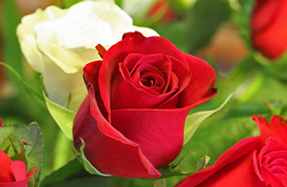
В Древней Греции розами украшали невесту, ими усыпали путь победителей, когда они возвращались с войны; их посвящали богам, и многие храмы были окружены прекрасными садами роз. При раскопках ученые нашли монеты, на которых были изображены розы. А в Древнем Риме этот цветок украшал дома только очень богатых людей. Когда они устраивали пиры, то гостей осыпали розовыми лепестками, а их головы украшали венками из роз. Богачи купались в ваннах с розовой водой; из роз делали вино, их добавляли в кушанья, в разные сладости, которые до сих пор любят на Востоке. А потом розы стали выращивать и в других странах.
Еще одна история, почему роза стала красной - она зарделась от удовольствия, когда ее поцеловала гулявшая в Эдемском саду Ева. Роза - цветок, наиболее чтимый христианством. Ее так и называют - цветок Богородицы. Живописцы изображали Богородицу с тремя венками. Венок из белых роз означал ее радость, из красных - страдания, а из желтых - ее славу. Красная махровая роза возникла из капель крови Христовой, струившейся по кресту. Ангелы собирали ее в золотые чаши, но несколько капель упали на мох, из них выросла роза, ярко - красный цвет которой должен напоминать о пролитой за наши грехи крови.
С давних времен и по сегодняшний день роза всегда считалась и остается непревзойденной царицей цветов, воплощением красоты и величия, символом совершенства. Эти великолепные растения, способны украсить любой дом и сад, создавая вокруг себя атмосферу роскоши, красоты и гармонии.
ПИОН
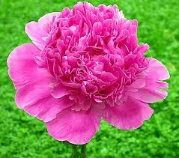
И у китайцев есть множество красивых сказок и легенд о пионе. Вот одна сказка про преданного пионам садовода, который вывел совершенно невероятный сорт. Естественно, и тут нашелся человек, который захотел все это испортить, и что особенно неудачно - он оказался принцем. Так что садовод со слезами наблюдал, как подлый негодяй топчет и ломает цветы, но потом все же не выдержал и отколотил принца палкой. Тут кстати подвернулась пионовая фея, которая волшебством восстановила все поломанное и добавила еще много того, чего не было. Естественно, принц распорядился казнить садовода, а сад уничтожить, но тут все пионы превратились в девушек, взмахнули рукавами - их было так много, что неуравновешенного пиононенавистника унесло ветром, от чего он и разбился насмерть. Восхищенная публика освободила садовода, и он еще долго жил и продолжал свое пионовое дело.
Древнегреческая легенда связывает этот цветок с именем врача Пеона, который исцелил бога подземного царства Плутона от ран, нанесенных ему Геркулесом. Способности Пеона излечивать людей от болезней превосходил дар его учителя - бога врачевания Эскулапа, из-за чего тот стал завидовать ученику столь жестоко, что решил его отравить. Пытаясь уклониться от мести учителя, Пеон возвал к помощи богов и боги сжалившись над беднягой, превратили его в цветок. Так Пеон уклонился от мести Эскулапа, может быть, поэтому ботаники не без умысла назвали цветок: "пион уклоняющийся".
ФИАЛКА ( анютины глазки)
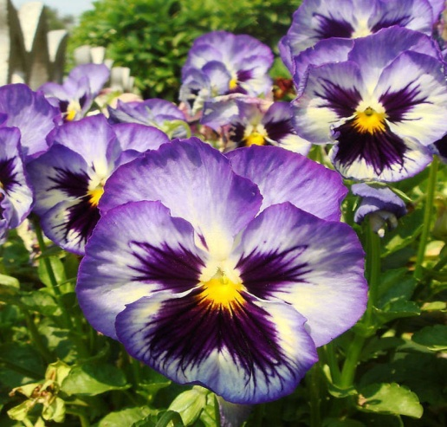
В трехцветных лепестках анютиных глазок отразились три периода жизни девушки Анюты с добрым сердцем и доверчивыми глазами. Жила она в деревне, каждому слову верила, любому поступку находила оправдание. Повстречала на свою беду коварного обольстителя и всем сердцем полюбила его. А юноша испугался ее любви и поспешил в дорогу, уверяя, что скоро вернется. Долго смотрела Анюта на дорогу, тихо угасая от тоски. А когда погибла, на месте ее погребения появились цветы, в трехцветных лепестках которых отразилась надежда, удивление и печаль. Это русское предание о цветке.
Вот что рассказывает еще одна легенда.
Однажды в жаркий день Венера решила искупаться в самом отдаленном гроте, чтобы никто не смог подсмотреть. Богиня Венера долго и с удовольствием купалась и вдруг услышала шорох. Повернулась и увидела, что несколько смертных смотрят на нее. Разгневалась богиня и решила наказать слишком любопытных. Венера обратилась к Зевсу с просьбой наказать виновных. Зевс, конечно, откликнулся на просьбу прекрасной богини и решил покарать их, но потом смягчился и превратил их в анютины глазки, выражающие любопытство и удивление.

ЛИЛИЯ
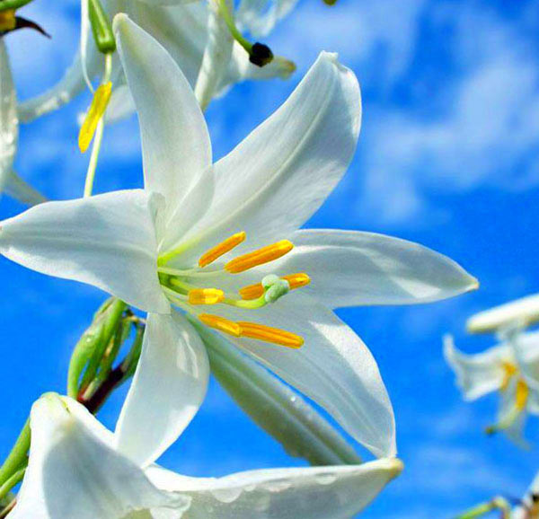
Об этих прекрасных цветах было сложено множество историй, мифов и легенд. Издавна люди поклонялись лилии как одному из самых прекрасных созданий на земле. Даже пожелание благополучия звучало так: "Пусть твой путь будет усыпан розами и лилиями". Символ надежды в Древней Греции, мира и непорочности на Руси, а во Франции эти цветы обозначали - милосердие, сострадание и правосудие.
О красной лилии рассказывают, что она поменяла цвет в ночь перед крестным страданием Христа. Когда Спаситель проходил по Гефсиманскому саду, то в знак сострадания и печали перед ним склонили головы все цветы, кроме лилии, которая хотела, чтобы он насладился ее красотой. Но когда страдальческий взор упал на нее, то румянец стыда за свою гордость в сравнении с его смирением разлился по ее лепесткам и остался навсегда.
ТЮЛЬПАН
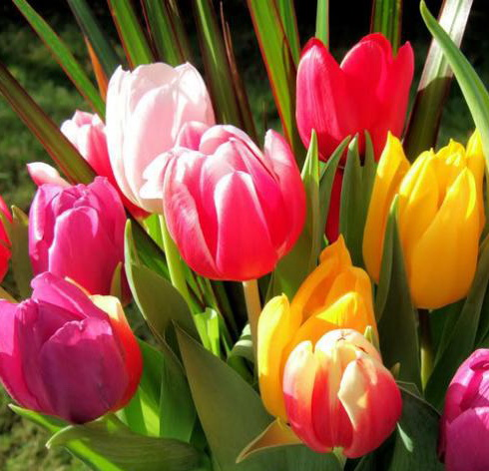
Легенда о тюльпане гласит, что именно в бутоне желтого тюльпана было заключено счастье, но никто не мог до него добраться, так как бутон не раскрывался, но однажды желтый цветок в руки взял маленький мальчик и тюльпан сам раскрылся. Детская душа, беззаботное счастье и смех открыли бутон.
На языке цветов тюльпан означает объяснение в любви, и этому тоже предшествует легенда о персидском царе Фархаде. Беспамятно влюбленный в прекрасную девушку Ширин, принц мечтал о счастливой жизни с любимой. Однако завистливые соперники пустили слух, будто его возлюбленная убита. Обезумевший от горя Фархад погнал своего резвого коня на скалы и разбился насмерть. Именно в том месте, где кровь несчастного принца попала на землю, выросли яркие красные цветы, отныне символ страстной любви - тюльпаны.
МАРГАРИТКА

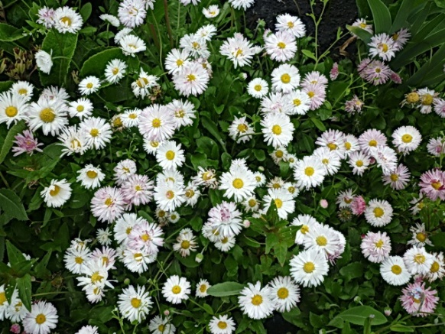
Название "маргаритка" растение получило от греческого слова "margarites", что означает "жемчужина". Еще Плиний дал маргариткам родовое название - Bellis - прекрасный. Маргаритка раскрывается одной из первых после восхода солнца и за это ее ласково называют "око дня". От этого названия (Day's eye) в Англии, где особенно любят это растение, образовалось уменьшительное имя Daisy (Дэзи), которым англичане называют маргаритки.
В одной из легенд о возникновении на земле маргариток рассказывают, что богатый старик полюбил очень красивую девушку. Он всюду преследовал ее и дарил богатые подарки ее родителям. Но девушка убегала, пряталась от него и, наконец, потеряв всякую надежду на спасение, попросила защиты у земли, и земля превратила ее в маргаритку, цветущую почти круглый год. Маргаритки называют "цветами Пресвятой Богородицы". Об этом рассказывают христианские легенды о происхождении маргариток. Как-то Пресвятая Дева Мария получила от архангела Гавриила благую весть. Она отправилась сообщить об этом своей родственнице Елизавете. Долгий ей пришлось держать путь. Шла Богородица по горам и долинам Иудеи, а когда проходила по полям, то всюду, где ее нога касалась земли, вырастали маленькие блестящие белые цветочки. Таким образом, весь путь, который совершила Дева Мария, образовал цветочную дорожку. Этими цветами были скромные белые маргаритки, лепестки которых напоминали славу Божию, а золотая середина - священный огонь, пылающий в сердце Марии.
Существует очень красивая легенда о маргаритках, связанная с земной жизнью Богоматери. Однажды зимой Пресвятая Богородица захотела порадовать маленького Иисуса, но не нашла ни одного цветка и решила сделать его сама. Из шелка и ниток Богородица сшила маргаритки. Иисусу они очень понравились и он хранил их у себя всю долгую зиму, а когда наступила весна, то маленький Иисус посадил их в землю и стал поливать. Цветы стали расти, и зацвели по всей земле, и не было места, где их нельзя было найти.
Другая легенда о происхождении маргариток рассказывает такую историю.
Когда Пресвятая Дева Мария была еще девочкой, то однажды ночью она смотрела на небо, усеянное звездами, и высказала желание: как хорошо бы было, если бы все эти чудесные звезды сделались земными цветами, и она смогла бы с ними играть. Звезды тот же час же отразились в блестящих капельках росы и когда на следующее утро солнце озарило землю, то вся она была усеяна, как звездами, белыми цветочками. Мария была в восхищении, украсила себя цветами, и отныне маргаритки стали любимыми цветами Богородицы.
ВАСИЛЬКИ

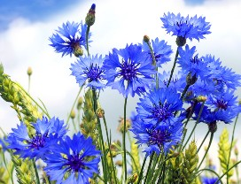
В одной из древнеримских легенд говорится, что цветок этот получил свое название в честь синеглазого юноши по имени Цианус, который был поражен его красотой, собирал эти синие цветы и плел из них гирлянды и венки. Юноша даже одевался в платье синего цвета и не покидал полей до тех пор, пока все любимые им васильки не были собраны до единого. Прекрасного юношу однажды нашли мертвым на хлебном поле, окруженным васильками. Узнав об этом, богиня Флора за такое постоянство и в знак особого к нему расположения превратила тело юноши в василек, и все васильки стали называть цианусами (цианус - значит синий).
Однажды небо упрекнуло ниву в неблагодарности: "Все, что населяет землю, благодарит меня. Птицы посылают мне пение, цветы - благоухание и цвет, леса - таинственный шепот, и только ты не выражаешь признательности, хотя не кто иной, а именно я наполняю корни злаков дождевой водой и заставляю вызревать колосья". "Я тебе благодарна, - отвечала нива. - Я украшаю пашню вечно волнующейся зеленью, а осенью покрываю ее золотом. По-другому я не умею выразить своей благодарности. Помоги мне, и я буду осыпать тебя ласками и говорить о любви". "Хорошо, - согласилось небо, - если ты не можешь подняться ко мне, так я сойду к тебе". Мгновенно случилось чудо, среди колосьев выросли великолепные синие цветы, схожие цветом со знойным небом. С тех пор колосья хлебных злаков при каждом дуновении ветерка склоняются к посланцам неба - василькам и шепчут им нежные слова.
РОМАШКА
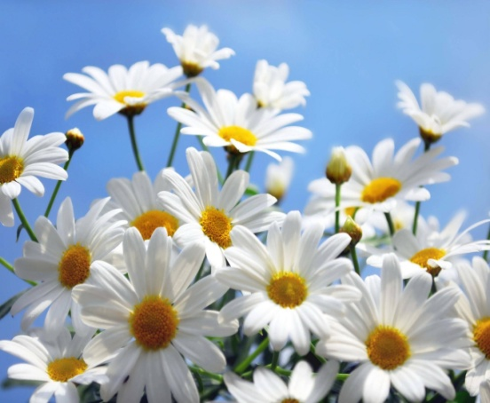
Жила на свете лесная фея. Там, где она появлялась, оживала природа, деревья поднимали засохшие ветки, расцветали удивительные цветы. Люди и звери приходили к ней за исцелением и она никому не отказывала в помощи. Полюбила фея молодого пастуха. Прилетит, бывало, на луг, где он пасет стадо, спрячется в кроне дерева и слушает, как он играет на дудочке... Как-то вышла лесная фея к пастуху. Увидел он ее и полюбил без памяти. Стали они встречаться каждый день, и наделила фея пастуха даром целительства. Раскрыла ему тайны трав и цветов, деревьев и мира камня....Начал пастух лечить людей. И брал за это большие деньги. Перестал стадо пасти, разбогател. Все реже и реже приходит на лесную полянку, где ждет его фея. А потом и вообще перестал приходить. Сидит фея в кроне дерева, ждет своего пастуха. Текут слезы из ее глаз, чем больше текут, тем меньше она становится. Так вся слезами и изошла. А где эти слезы падали, там выросли ромашки. Стоят они, тянут к солнышку руки-стебельки, роняют лепестки-слезинки: любит - не любит, придет - не придет. Чувствуют слезинки людскую боль и помогают каждому, кто с чистой душой просит о помощи.
А пастух, тем временем, с каждой слезинкой силу терял, которую ему передала лесная фея. И настал тот день, когда вся сила его ушла, и удача его покинула. Отвернулись от него люди. И вспомнил тогда пастух о своей фее. Пришёл он на луг, где они всё время виделись, глядь - а всё поле ромашками усыпано. Стал он кликать лесную фею, да кругом была лишь тишина, только ромашки тянули к нему свои головки, словно ластились к нему. Махнул он на всё рукой и пошёл назад, к своим коровам.
АСТРА
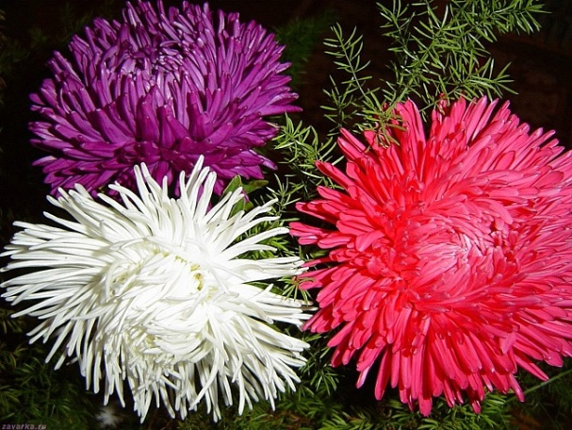
У индейцев из племени онеида есть такое предание. Молодой охотник полюбил девушку, а она была к нему равнодушна. - Если я собью с неба звезду, ты станешь моей? - спросил он у гордой красавицы. Никто еще из их племени не мог осчастливить таким подарком невесту, и девушка, подумав, что охотник просто хвастун, согласилась. Когда узнали об этом индейцы из соседних вигвамов, они стали смеяться над юношей. Но охотник стоял на своем. - Приходите вечером на большой луг, - сказал он. Когда вечером на небе вспыхнули яркие звезды, все мужчины из племени онеида собрались посмотреть, сумеет ли молодой охотник выполнить свое обещание. Юноша поднял лук, натянул тетиву и послал стрелу ввысь. А еще через мгновение высоко в небе разлетелась на мелкие искры серебристая звезда - ее поразила меткая стрела охотника. Только обошло стороной желанное счастье. Рассердился бог на простого смертного, который осмелился сбивать с неба звезды. Ведь если другие влюбленные тоже последуют его примеру, то на небе совсем не останется звезд, да и луна едва ли уцелеет... И наслал он на землю страшную бурю. Три дня и три ночи свирепствовал жестокий ураган, все на земле окуталось густым мраком, море вышло из берегов, а там, где прежде был океан, образовалась суша, и валились со стоном в воду деревья, крутая волна уносила индейские хижины, переворачивала утлые пироги, на которых пытались спастись люди... Когда буря утихла, никто не мог найти смельчака, сбившего с неба звезду. Превратился он в маленький серебристый цветок, которому индейцы дали имя - падающая звезда.
СИРЕНЬ

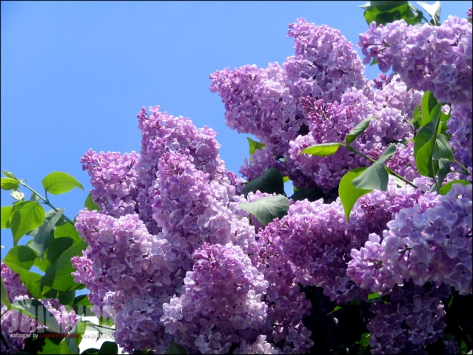
А если верить древнегреческой легенде, то молодой Пан - бог лесов и лугов, повстречал однажды прекрасную речную нимфу Сирингу - нежную вестницу утренней зари и так залюбовался ее нежной грацией и красотой, что забыл о своих забавах. Решил Пан заговорить с Сирингой, но та испугалась и убежала. Пан побежал следом, желая ее успокоить, но нимфа неожиданно превратилась в благоухающий куст с нежными лиловыми цветами. Так имя Сиринги и дало название дереву - сирень.
На Балканах существует такая легенда о сирени. Как-то могущественное божество обрушило на род людской свой гнев, заставив литься дожди и дни, и ночи, не останавливаясь даже на миг. Переполнились реки и озёра, вышли из берегов, и начался страшный потоп, всё смывающий на своём пути. Перепуганные люди бросились в горы, надеясь спастись на вершинах. Но вода поднималась всё выше и выше, самая высокая гора вот-вот скроется под водой. И тогда молодой и прекрасный пастух решил принести себя в жертву разгневанному богу. С мольбой о сострадании кинулся он в пучину. И сжалился бог, перестал литься дождь, вода спала, близкие юноши были спасены. Пощадил бог и его самого. А вся земля вокруг покрылась зарослями зелёных кустов, которые были унизаны душистыми кистями белого и лилового цвета. Это и была сирень.

Сказки о чудесных цветах
Незабудки
Лесной царь ждал наследника. Все жители ближайших окрестностей уже сочинили хвалебные оды к рождению принца. Лесная царица целыми днями готовила малышу приданое, сплетая его из самых красивых цветов, самых крепких лоз, самых теплых перьев. Каждый день она ждала одобрения от мужа, но муж был слишком озабочен тем, чтобы не выглядеть смешным, поэтому никакой особой нежности не проявлял, особенно при посторонних. Царица полностью ушла в заботы о будущем малыша, почти оторвавшись от настоящего. Лесные питомцы готовили подарки, мечтая о счастливом дне, и радуясь чудесной новости. Поэтому для всех оказалось просто чудовищной новость о том, что царица занемогла, пролежала в горячке несколько дней и потеряла своего первенца, так и не успевшего родиться.
Лесной царь чуть не сошел с ума. Царица еле оправилась от болезни, но страшная боль утраты так давила на нее, что она таяла буквально на глазах. Муж старался приободрить ее всем, чем мог. Он твердил, что у них еще будут дети, и что его любовь никогда не кончится.
Однако мысли в голове царя были иными. Он думал о том, что царица слаба здоровьем, и, вдруг, не сможет подарить ему наследника никогда?
Лесные жители жалели царицу, и несли ей со всех концов огромного леса цветы и ягоды. Но никакие дары не поднимали ей настроения. Царь заходил в ее светелку все реже, и наступил день, когда он не пришел совсем. По его мнению, период, когда царица нуждалась в жалости и поддержке, прошел. «Надо и делами государства заниматься», - говорил он сам себе, кривя душою.
Придворные были уверены, что это у него от расстройства, со временем все станет на свои места. Но чем больше проходило времени, тем сильнее раздражался царь при напоминаниях о давно не виденной им жене.
Царица выплакала все глаза, ставшие из лазурных – бледно голубыми.
Когда она совсем обессилила от неизвестности и одиночества, единственным верным выходом показалось бегство. Не слышать этого леса, поющего о прошлых клятвах царя. Не видеть этого буйства красок, давящего воспоминаниями о зарождении их любви. Не чувствовать аромата лесных трав, баюкающего напоминаниями об их свиданиях.
Вышел лесной царь на прогулку, вдруг видит – мелькнула в лесной чаще накидка, та самая, которую он подарил когда-то молодой жене. Интересно, куда это она отправилась?
Забурлила кровь, забилась жгучим чувством тревоги и неизвестности. Не это ли чувство называют ревностью? И помчался следом лесной царь, влекомый гневом и недоверием.
Так странно, пока мы не задумываемся о том, что можем потерять, ценим самые драгоценные сокровища меньше и меньше.
Бежал лесной царь вслед за удаляющейся накидкой, но казалось ему, что она то справа мелькнет, то слева, а вскоре и вовсе потерялась.
Вроде лес вокруг свой, родной, знакомый. Но птицы песни поют иные, или это кто-то плачет? Неожиданно ревность уступила место страху. Вдруг не сможет он догнать свою царицу? И взмолился он, обращаясь ко всем стихиям, послать ему знак, где искать ее. Страх потери был таким сильным и безотчетным, что заглушал все обиды, настоящие ли, надуманные ли. Лишь Любовь, уснувшая, в ожидании душевной весны, неожиданно заполнила каждую клеточку его тела. Ведь настоящая любовь никогда не покидает сердце, она просто умеет надежно прятаться до поры, до времени.
Сдвинул кроны суровый лес, закрывая плотной стеной царицу, оставившую разлюбившего ее мужа, но молитва лесного царя была такой сильной, что даже суровые стихии поверили в искренность его раскаяния… Ведь не секрет, что даже любящие мужчины не всегда дарят своим возлюбленным столько внимания, чтобы женщина могла почувствовать себя абсолютно счастливой.
Дальше и дальше убегала царица, не слыша голос мужа, потому что обида глушит и сердце, и душу… Но там, где ступала ее нога, вырастали небесно-голубые цветы, ответом на мольбу царя о помощи.
Устав выглядывать между деревьев беглянку, царь опустил глаза вниз, и внезапно обнаружил, что стоит на дорожке невиданных цветов, убегающей вдаль. Любящее сердце очень часто знает правильный ответ интуитивно, вопреки логике и правилам, оно спасает от собственных размышлений душу, терзаемую сомнениями. И, внимая стуку сердца, побежал лесной царь по дорожке цветов…
- Как мог я забыть о наших чувствах, - думал он, слушая лес, поющий о его прошлых клятвах царице.
- Как мог я забыть о том, что нет в мире прекраснее ее? – клял себя царь, обративший внимание на буйство красок, давящее воспоминаниями о зарождении их любви.
- Как я мог забыть о ее голубых глазах, таких же, как эти цветы, глазах, которые я мечтал видеть у своих детей? – мучился царь, тая в ароматах леса, напоминавших ему об их первых свиданиях. И впервые мысль о ребенке не была убийственной, она промелькнула грустью, и сменилась острым желанием заглянуть в те самые глаза, о которых невозможно забыть, особенно, когда бежишь по дорожке цветов такого же цвета.
Он догнал царицу у ручья. И, наверное, даже солнце смущенно спряталось за облака, когда он, опустившись на колени, протянул ей букет цветов. Простых голубых соцветий, вобравших в себя силу неба и свет ее глаз.
- Я ничего не забыл. Прости, я не представляю, что мог тебя потерять…
Любящая женщина легко прощает. Не потому, что она наивна, а потому, что любовь дает ей силу переступить обиду и боль, очистить душу, и просто любить, растворяясь в любимом человеке без остатка.
С тех пор и растут в лесах незабудки. Цветы Любви и памяти о рождении чувства – той памяти, которая преодолевает любые преграды.
А в тот день, когда новорожденный царевич впервые посмотрел на мир своими голубыми глазками, царь засыпал незабудками весь дворец, призывая тем самым всех порадоваться силе его любви, Любви, которую нельзя забыть…
Сказка о Васильке
Жила когда-то в одном селе бедная вдова с единственным сыном - Василем. Он был красивым и трудолюбивым парнем, и многие девушки заглядывались на него. Но ни на одну из них не обращал Василь внимания. С утра до ночи работал он на своем поле, а возвращаясь домой, спускался к реке - умыться, отдохнуть, на закат полюбоваться. Он и не знал, что в той реке живет русалка, что каждый вечер глядит на него, раздвинув листья кувшинок. Глядит и тихо вздыхает.
- Ах, - шепчет русалка, - если бы ты полюбил меня, стали бы мы жить с тобой в речной глубине. Посмотри, как я прекрасна, как прохладно и красиво у меня под водой!
Когда Василь увидел русалку, услышал ее слова, наотрез отказался покинуть свою землю, свое поле, не захотел и смотреть на русалочью красоту.
- Тогда, - рассердилась красавица, - не доставайся ты никому! Стань цветком на своем поле!
Закачался цветок среди ржи. Был он синим-синим, как глаза Василя, как глубокая вода в реке! И назвали люди тот цветок васильком - в память об исчезнувшем юноше.
Английская сказка о тюльпане
В английских сказках цветут цветы, в которых живут крошечные эльфы и упрямые гномики и летают цветочные дракончики, один из них кажется затерялся в этих зарослях...
Больше всего на свете тетушка Мэри любила цветы. Целые дни она проводила в своем садике, ухаживая за ними. Однажды проснулась она среди ночи и решила посмотреть, как там её любимцы?! Она взяла фонарь и отправилась в сад. Некоторые цветы спали, сомкнув лепестки, некоторые, наоборот, раскрылись и благоухали. Тетушка Мэри успокоилась; с её цветами было всё в порядке. Но когда она подошла к тюльпанам, то застыла от удивления: в атласных чашечках, словно в колыбельках, сладко спали прелестные крошечные создания! это местные феи устроили своих детишек на ночь. Они страшно волновались, как бы эта женщина не обидела малюток. Но потом увидели, с какой любовью она к ним относится и успокоились.
На следующий год тетушка Мэри посадила еще больше тюльпанов - чтобы все окрестные феи могли разместить в них своих малюток. Феи были ей очень благодарны за доброту. С этих пор они охраняли ее дом от всех несчастий, а тюльпаны расцветили волшебными красками и придали им удивительный аромат.
Так продолжалось до тех пор, пока тетушка Мэри была жива, но после ее смерти в доме поселился жадный и злой человек. Он вырубил сад, уничтожил все цветы и на их месте решил развести огород - ведь это было гораздо выгоднее! И феям пришлось уйти из родного места. Но с огородом у нового владельца ничего не получилось: разгневанные феи каждую ночь прилетали сюда, они плясали на грядках, вырывали овощи с корнем, а листья раздирали в клочья... Не повезло и тюльпанам. Многие садовники продолжали их разводить, но таких ярких, сказочных цветов, какие были у тетушки Мэри, никто больше не видел. И тот чудесный запах они тоже навсегда утратили.
Кто знает, слышали или нет люди эту сказку о цветах из сада, но с давних пор они любили и разводили тюльпаны: и в парках, и в небольших садиках, и даже дома - в горшках на подоконниках.
***
Давным-давно человеческое счастье пряталось в плотно сжатых бутонах тюльпана. И никто ни силой, ни хитростью не мог добраться до него. Однажды по лугу шла нищенка со златокудрым ребенком. Она и не помышляла добраться до сердца тюльпана и взять оттуда свое счастье. Но малыш вырвался из ее рук и, смеясь, бросился к дивному цветку. Прекрасный цветок, видя чистоту чувств ребенка, раскрыл лепестки. Теперь ранней весной эти нежные цветы с готовностью раскрывают нам свои сердца и дарят счастье всякому, кто его жаждет.
Далекие предки этих цветов - дикие тюльпаны - по-прежнему растут во многих частях света. Но родиной их принято считать Среднюю Азию. Они - на невысоких стеблях и только двух цветов - желтые и красные. Ранней весной засушливые, пустынные земли вдруг, точно по волшебству, преображаются; они покрываются чудесным желто-красным ковром. Это незабываемое зрелище! Но так же быстро и в одно время тюльпаны отцветают - теперь их не увидишь до следующей весны... Отсюда пришло и само название цветка - от слова "тюрбан" - так здесь называют головной убор, цветок по форме похож на него.
Сказка о ромашке
Очень трогательная, и вместе с тем, грустная история рассказывает нам о том, откуда на Земле появились ромашки. Давным давно в одной далекой деревушке жила одна девушка по имени Мария. Она была прекрасной как утренняя заря, нежной как дуновение ветра и стройной как березка. У нее были светло-русые волосы и голубые глаза, а ее кожа будто излучала перламутровое сияние. Эта девушка была безумно влюблена в парня по имени Роман из соседней деревни. Ее чувства были взаимны, и молодые люди практически не расставались. Они каждый день гуляли по лесам, собирали ягоды, грибы, цветы.
Однажды Роману приснился сон, будто старец в какой-то неведомой стране преподносит ему доселе невиданный цветок - с ярко желтой сердцевиной и белыми вытянутыми лепестками вокруг. Когда Роман пробудился ото сна, то увидел, что на его кровати действительно лежит этот цветок. Он ему настолько понравился, что сразу же подарил его своей возлюбленной. От цветка исходила нежность и девушка была в восторге от столь необычного подарка и решила назвать его ласковым именем - Ромашка. Она никогда раньше не видела такого простого и в то же время нежного цветка. Девушке стало грустно оттого, что не все влюбленные могут наслаждаться красотой ромашки, и она попросила Романа собрать целый букет этих удивительных цветов. Роман не смог отказать любимой и на следующий день отправился в путь. Долгое время он бродил по просторам Земли и, наконец, на краю света, отыскал царство сновидений. Его правитель согласился подарить его девушке целое поле ромашек, только если Роман навсегда останется в его владениях. Юноша был готов на все ради своей любимой, и он навсегда остался в стране снов. Девушка несколько лет ждала возвращения Романа, но он все не стучал в ее дверь. И, когда однажды утром, она увидела ромашковое поле у своего дома, то поняла, что ее любовь жива… Так люди получили ромашку и полюбили эти цветы за их простоту и нежность, а влюбленные стали гадать на них: "Любит - не любит?"
Румынская сказка о ромашке
Давно это было. Правил тогда страной храбрый и могучий король Михай. На самом высоком месте стоял его замок, окруженный стенами и глубоким рвом - неприступным он был для врагов. Любимым занятием для короля была охота - лихо скакал он по полям и лесам со своими верными слугами. "Тру-ру-ру", - трубили рога, и звонким лаем заливались королевские гончие. Случалось, уезжал король на войну - и никакие враги не смели нарушить границ его государства.
Но был Михай на охоте или воевал - всегда торопился он поскорее вернуться в свой замок: уж очень любил он свою молодую королеву - прекрасную Аницу, и никогда не расставался с нею надолго. Не только король - все придворные восхищались доброй и весёлой королевой, и все слуги и служанки - до самого последнего поварёнка - любили её и старались во всём угодить.
Но однажды, возвращаясь с охоты, глянул король Михай на высокую башню, где его всегда ждала Аница, и не увидел там никого: мрачным и тихим был замок, даже птицы смолкли вокруг, и деревья стояли, не шелохнувшись. Въехал король со свитой в ворота, и тут кинулась ему навстречу старая нянюшка королевы: - Ах, слегла, заболела наша милая Аница, не может шагу ступить, головы поднять!..
Лучших лекарей призвал Михай. Уж как только они не лечили королеву, но ей не становилось лучше. И тогда вспомнила старая нянюшка, что ещё в детстве лечила её мать отваром из ромашки - и средство это помогало и детям, и взрослым. Взяла нянюшка корзинку и отправилась в лес. Там, где было посветлее, росло множество этих цветов. Склонилась она к одному: - Скажи мне, цветочек, белый лепесточек, золотая серединка, можешь ли ты вылечить нашу королеву? - Не могу, - отвечает цветок. - Нет у меня такой силы...
Дальше идёт нянюшка, снова ромашки увидела: - Белые цветочки, резные листочки, скажите, ответьте, можете ли вы нашу королеву излечить? - Нет, - закачались ромашки, - нет, не дано нам такой силы... Ты пойди-ка дальше - там, на пустыре, на сорном месте, растут наши сестры - те цветы, что умеют лечить...
Дошла-добрела нянюшка до того пустыря, до того сорного места. Смотрит: и здесь ромашки, только не такие крупные и высокие, как в лесу, а вовсе невзрачные, но тоже - с золотыми макушечками. - Что, бабушка, за помощью к нам пришла? - тихо зашелестели цветы. - Сама ли больна, или кто другой? И когда рассказала старая женщина, в чём дело, цветы тут же отозвались: - Мы можем, можем - вылечим, поможем...
Обрадовалась нянюшка, целую корзинку цветов набрала, идёт домой, торопится... Приготовила она целебный отвар, стала им поить Аницу - потихоньку, украдкой, чтобы знаменитые лекари не заметили, да её, тёмную старуху, не прогнали. День ото дня всё лучше становилось королеве, а через неделю она и вовсе поправилась!
Ромашка
Ромашку люди знают и любят с давних пор. Какой полевой букет без неё обойдется! Девушки украшают себя венками из ромашек, а еще - гадают, обрывая белые лепестки:
Любит - не любит,
Придёт - не придёт,
К сердцу прижмёт,
Другую найдёт!
Но главное - ромашку собирают как лекарственное растение. И тут надо сказать: не всякий её вид для этого годится! Среди многочисленных ромашек эта - особая, её так и называют в ботанике: аптечная. Ромашка - сложноцветное растение: его корзинка составлена из множества трубчатых жёлтых цветков - то, что мы называет "серединкой"; корзинку окаймляют белые язычки - "лепестки".
Аптечную ромашку надо уметь отличить от других. Растение это невысокое, с сильно ветвистым стеблем, на верхушках веточек - одиночные цветочные корзинки - их-то и собирают, высушивают и заготавливают как лечебные. Аптечная ромашка неприхотлива: растет она по лугам, степям, на пустырях, на улицах, во дворах. Она содержит в себе много полезных веществ. Одно из них - азулен, самая ценная часть ромашкового масла.
Отваром из цветков, ромашки лечат от разных воспалений, от простуды, болей в животе, делают примочки на глаза. Ромашку добавляют и в смеси с другими растениями. Такие средства используют в виде примочек, припарок, мазей, кремов. Женщины издавна умывались отваром ромашки, он делает кожу мягкой, матовой, а блондинки моют им волосы, чтобы стали они золотистыми и блестящими.

